**УРОК 5**

**Распорядок дня**

Числительные

**05-01.** Listen to the recording and fill in the time in the sentences below. Write numbers as either words or digits and the appropriate Russian form of “o’clock”.

1. Я встаю в      .

2. Я завтракаю в      .

3. Я иду на урок в      .

4. Русская разговорная практика в      .

5. Я обедаю в      .

6. Я иду в библиотеку в      .

7. В субботу я иду в кино в      .

**05-02. Сколько стоит…?** Напишите, сколько стоят эти вещи. Write the prices of the following items. Some prices include kopecks, some do not. 100 kopecks = 1 ruble.

1. Проезд в автобусе, в троллейбусе       рублей,       копеек

2. Йогурт «Стронгман» тутти-фрутти       рублей,       копеек

3. Кока-Кола, 0, 33 л, ж/банка       рублей,       копеек

4. Майонез «Хелманс», 250 г       рублей,       копеек

5. Кофе, порошок, 100 г       рублей,       копеек

6. DVD-диск       рублей,       копеек

7. Билет в кинотеатр       рублей

8. Роман «Война и мир» Л. Толстого       рублей

9. Билет в ночной клуб       рублей

10. Компакт диск       рублей

11. Цветной телевизор «Витязь» 34 см       рублей

12. Туристическая поездка в Париж (8 дней)       рублей

13. Новый компьютер «Делл», последняя модель       рублей

14. Автомобиль «Лада» 21099       рублей

15. Трёхкомнатная квартира       рублей

Фонетика и интонация

**05-03.** Listen to the following text on voiced and voiceless consonants. When you have completed you listening, check the “listening completed” box.

***Voiced and voiceless consonants***

|  |  |  |  |  |  |  |
| --- | --- | --- | --- | --- | --- | --- |
| **в** | **з** | **ж** | **б** | **г** | **д** | Vocal chords vibrate **(***voiced***)** |
| **ф** | **с** | **ш** | **п** | **к** | **т** | Vocal chords are silent **(***voiceless***)** |

**1. Word-final devoicing.** A voiced consonant at the end of a word is pronounced voiceless.

***We write We say***

джа**з** джа**с**

гара**ж** гара**ш**

**2. Voiced–voiceless assimilation.** When a voiced and voiceless consonant are adjacent to each other, the nature of the second consonant dictates the nature of the first. For this rule to be in effect, both consonants involved have to be part of voiced-voiceless pairs, outlined in the chart.

***We write We say***

**В К**иеве **Ф К**иеве

баске**тб**ол баске**дб**ол

**05-04.** Listen to the conversations below. Keep in mind the rules for voiced and voiceless consonants. Repeat the dialogues to yourself and try to imitate the pronunciation as closely as you can. When you have listened to the conversations and are satisfied with your pronunciation, check the “listening completed” box.

1. — Олег! Что ты сейчас делаешь? Может быть, пойдём вместе в магазин?

— Я не могу. В пять часов у меня урок английского языка.

— Но сегодня четверг! А у тебя урок только в среду.

— В среду у меня английская фонетика.

— А когда ты идёшь домой?

— В восемь часов. Извини, я должен идти.

2. — Извините, как вас зовут?

— Глеб.

— Очень приятно, Глеб. Меня зовут Ричард. Я ваш сосед.

— Очень приятно. Вы живёте на этом этаже?

— Да. Вот здесь, в пятой комнате.

**05-05.** Listen to the conversations again. In the numbered items after consonants or consonant clusters, select the actual sound you hear, keeping in mind the rules for voiced and voiceless consonants.

Образец:

**в К**иеве

You say **ф** because of assimilation.

**из Д**онецка

You say **з** because you would expect no change.

Edit the text in gray to leave the sound *that you hear* visible.

1. — Оле**г** г/к! Что ты сейча**с** з/с делаешь? Може**т** д/т быть, пойдём **в**ме**с**те в в/ф ме**с**те з/с **в** в/ф магазин?

— Я не мо**г**у г/к. **В** в/ф пять часо**в** в/ф у меня урок английского языка.

— Но сего**д**ня д/т четвер**г** г/к! А у тебя урок только **в** в/ф среду.

— В среду у меня ан**г**лийская г/к фонетика.

— А ко**г**да г/к ты идё**ш**ь ж/ш домой?

— **В** в/ф восемь часо**в** в/ф. Извини, я дол**ж**ен ж/ш и**д**ти д/т.

2. — Извините, как ва**с** з/с зовут?

— Гле**б** б/п.

— Очень прия**т**но д/т, Глеб. Меня зову**т** д/т Ричар**д** д/т. Я ва**ш** ж/ш сосе**д** д/т.

— Очень приятно. Вы живёте на этом эта**ж**е ж/ш?

— Да. Во**т** д/т здесь, **в** в/ф пятой комнате.

Письменные упражнения

**05-06. (1. Class)** Fill in the correct Russian equivalent of the italicized word *class*.

1. They say organic chemistry is a hard *class*.  
Говорят, что органическая химия трудный      .

2. Today in *class* the professor said *classes* tomorrow are cancelled.  
Сегодня на       преподаватель сказал, что завтра все       отменяются.

3. Which *class* is best, фонетика или грамматика?  
Какой       лучше?

4. Zhanna’s taking history. It’s a really big *class*.  
Жанна изучает историю.       очень большая.

**05-07. (2. Telling time on the hour)** Write a short dialog under each picture. Write out numbers as words.

Образец:



— Сколько сейчас времени?

— Пять часов.

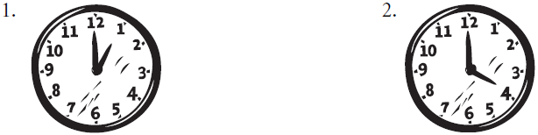

—

—            

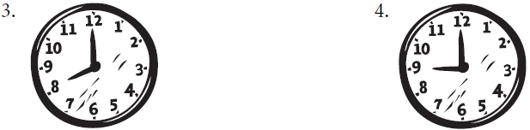

—

—

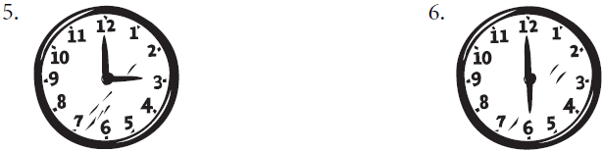

—

—

**05-08. (2. Time)** Fill in the preposition **в** where necessary in the following conversations.

1. — Сколько сейчас времени?  
—    9 часов.

2. — Когда у вас русский язык?  
—    10 часов.

3. — Хотите пойти в магазин?  
— Когда?  
—    11 часов.   
— У меня биология    11 часов. Давайте пойдём    час.   
— Договорились.

4. — Давайте пойдём в магазин.   
— Хорошо. Только у меня химия    три часа.   
— Но сейчас уже    три часа. Вы опаздываете.

**05-09. (2. Telling on what day — personalized)** Answer the following questions truthfully in complete sentences. The word(s) being asked about should go at the end of your answers. Remember that *never* is **никогда не**.

1. В какие дни вы не слушаете лекции? __________________________________________________________________

2. В какие дни у вас русский язык?  
__________________________________________________________________

3. В какие дни вы играете в футбол?  
__________________________________________________________________

4. В какие дни вы занимаетесь в библиотеке?  
__________________________________________________________________

5. В какие дни вы не завтракаете дома?  
__________________________________________________________________

**05-10. (2. Days of week and 3. New verbs)** Write ten meaningful sentences using one element from each column. Supply needed prepositions and the correct endings. Do not change the word order.

|  |  |  |  |
| --- | --- | --- | --- |
| понедельник  вторник  среда  четверг  пятница  суббота  воскресенье  вчера | утром  днём  вечером | американцы  русские  студенты  преподаватель  мать  я  мы | завтракать  слушать лекции  работать  отдыхать  заниматься  (не) обедать дома  смотреть телевизор  играть в футбол  ужинать |



**05-11. (2. Time and 3. New verbs)** Translate into Russian.

1. “What did you do yesterday?” “I studied in the library and then watched TV. ”

2. “Do you usually eat breakfast?” “Yes, I always eat breakfast at 8 o’clock. ”

3. My parents work every day.

4. Yesterday we ate lunch in our dormitory.

5. He often gets up at 6 o’clock.

6. First I go to classes and then I clean my room.

7. On Friday and Saturday they eat dinner at an Italian restaurant.

8. Irina goes to bed late.

**05-12. (5. Going: идти vs. ехать)** Everyone is going somewhere tomorrow. Fill in the blanks with the appropriate verb.

1. Алла       в Москву.

2. Сергей       в кино.

3. Володя       в университет.

4. Мы       в Киев.

5. Кира и Дима       в Суздаль.

6. Я тоже       в Суздаль.

7. Ты       в библиотеку?

8. Родители       на дачу.

9. Дети       в школу.

10. Вы       на лекцию?

**05-13. (5. Going: я иду or еду *set out* or *be on the way* vs. я хожу *make multiple round trips*)** Fill in the blanks with the needed verb.

1. Каждый день я       в университет.

2. В понедельник я       на русский язык в 9 часов.

3. В субботу вечером я обычно       в кино.

4. В 5 часов я       в кафе, и в 7 часов я       домой.

5. Я сейчас       на стадион.

6. В эту пятницу я       в Нью-Йорк.

**05-14. (6. Где/куда)** Which of the verbs below are **где**-type verbs and which ones are **куда**-type? Formulate a question with each of the verbs and then answer it.

1. заниматься:вопрос        
ответ

2. работать: вопрос        
ответ

3. идти: вопрос        
ответ

4. жить: вопрос        
ответ

5, играть на гитаре: вопрос        
ответ

6. учиться: вопрос        
ответ

7. ехать: вопрос        
ответ

8. опаздывать: вопрос        
ответ

9. ходить: вопрос        
ответ

**05-15. (Case concept exercise)** Review the use and meaning of the cases you know. In the following passage, indicate in the numbered blank after each italicized word or phrase whether it is in the nominative (N), prepositional (P), or accusative (A) case.

*Я* (1)   учусь в *университете* (2)   У меня занятия в *понедельник* (3)  , *среду* (4)   и *пятницу* (5)  .

*Суббота* (6)   и *воскресенье* (7)   —мои любимые дни. В *субботу* (8)   я не занимаюсь. Утром я иду в *магазин* (9)  , а вечером — в *кино* (10)  .

MyRussianLab

В *понедельник* (11)   я иду на *интересную лекцию* (12)  . *Наша лекция* (13)   на *первом этаже* (14)  .

На *лекции* (15)   я слушаю, что говорит *преподаватель* (16)  . На *уроке* (17)   *мы* (18)   говорим только по-русски. Я люблю *русский языкч*(19)  .

**05-16.<TTL>(1.–7. Распорядок дня)** In the sentences of the following story, supply the correct endings and the needed prepositions. Do not change word order.

1. утром / я / вставать / рано.

2. я / принимать / душ / и / быстро / одеваться.

3. потом / я / завтракать / и / читать / газета.

4. девять / час / я / идти / университет, / потому что / у / я / русский язык / десять / час.

5. одиннадцать / час / у / я / история. Обедать / я / час.

6. днём / я / идти / библиотека / или / компьютерная лаборатория. Там / я / заниматься.

7. шесть / час / я / идти / дом, / где / я / ужинать.

8. вечером / я / отдыхать — обычно / слушать / американская музыка, / смотреть / телевизор /или / играть / гитара.

9. десять / час / я / ложиться спать.

**05-17. (6. and 7. Где vs. куда)** Translate into Russian.

1. Every day I go to classes (*not* **класс**!).

2. Tanya and Vera worked in a restaurant.

3. “Where do you do your homework?” “At home. ”

4. “Who is always late for lectures?”

5. “Where are you going?” “I am going to the stadium. ”

6. “Yesterday she ate dinner in the dormitory. ”

7. “Where are they going on Monday?” “They are going to Russia. ”

**05-18. Что делает Валя каждый день?** Write a narrative about Valya’s day following the pictures below.

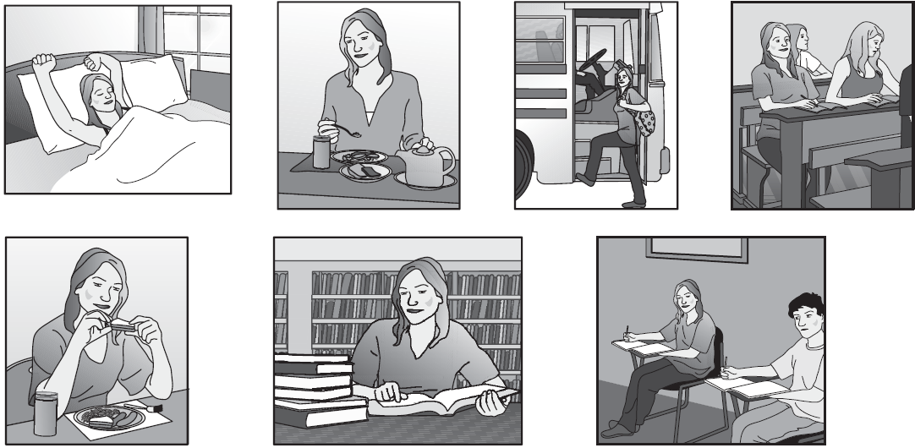

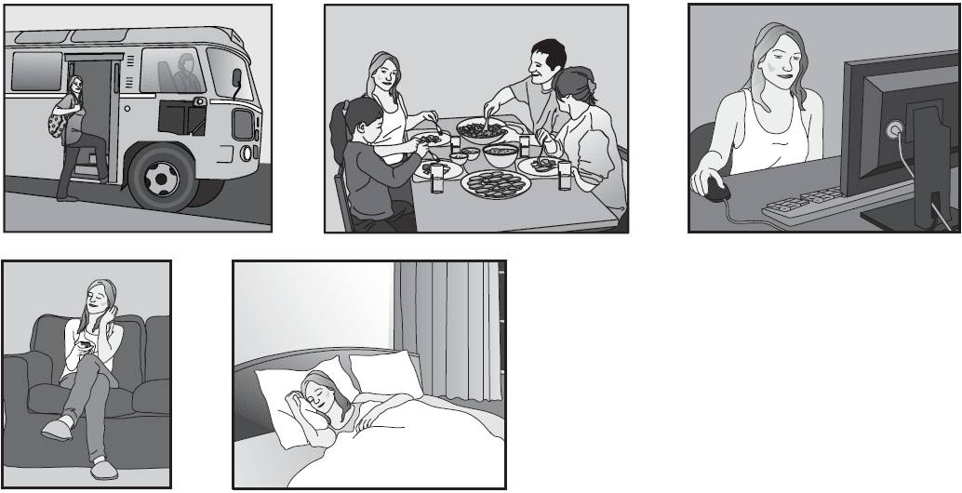

Write your paragraph here. The box will expand.

**05-19. (8. Должен)** Change sentences such as *Jane studies* to *Jane ought to study.*

1. Мы отдыхаем вечером.
2. Володя занимается в библиотеке.
3. Студенты говорят по-русски.
4. Родители смотрят новые фильмы.
5. Ты учишься в университете.
6. Преподаватель пишет по-английски.

**05-20. (Daily activities: review)** Fill in the blanks in the following diary with appropriate past-tense forms of the verbs provided.

завтракать, ужинать, читать, ходить, слушать, смотреть, думать, говорить, работать, заниматься, забыть, быть, убирать, отдыхать

понедельник: Сегодня я [1 ‑ ate breakfast]       в столовой. Днём я [2 ‑ read]       очень интересную книгу.

вторник: Я весь день [3 ‑ thought]       о работе.

среда: Утром я 4 часа [4 ‑ studied]       в библиотеке. Днём я [5 ‑ worked]

четверг: Днём я [6 ‑ went]       на занятия. Вечером я [7 ‑ went]       в кино.

пятница: Я [8 ‑ forgot]      , что сегодня вечером у нас вечеринка*! Я весь день [ 9 ‑ straightened/cleaned up]       комнату.

суббота: Мой брат [10 ‑ watched]       телевизор весь день, а я [11 ‑ listened]       музыку.

воскресенье: Днём я [12 ‑ relaxed]       дома. Вечером мы [13 ‑ ate dinner]       в хорошем ресторане.

**\*вечеринка** – party

**05-21. (Daily activities: review)**

1. Read through the following infinitive phrases and mark the ones indicating activities you did last week. The entire grayed out field is editable.

слушать радио, музыку, лекцию, …

читать газету, книгу, журнал, …

смотреть телевизор, фотографии, фильм, …

думать о политике, о друге, о матери, …

говорить об университете, о России, …

писать о политике, об истории, о литературе, об экономике, ...

ходить в библиотеку, в музей, в театр, на концерт, на занятия, на работу, …

работать (где?)

заниматься (где?)

завтракать (где?)

обедать (где?)

ужинать (где?)

2. Did you do something else that you can express in Russian?

3. Now fill in the following diary page, indicating one or two activities you did each day. Include each time of day (утром, днём, вечером, ночью) at least once and at least three clock times. Do not use any verb more than twice.

понедельник:

вторник:

среда:       _

четверг:

пятница:

суббота:

воскресенье:

**05-22. (Your life—personalized) Немного о себе.** Answer the following questions about yourself in complete sentences. Try to be honest, within the bounds of the Russian words you already know.

1. Где вы сейчас живёте?

2. Вы всегда там жили? Если нет, где вы жили раньше?

3. В каком городе вы учились в школе?

4. Вы работали, когда вы учились в школе? Где?

5. Какие книги вы читали в школе?

6. Вы вчера читали газету утром или вечером?

7. Что ещё (*else*) вы делали вчера?

8. Вы вчера ходили в библиотеку?

9. Что вы там делали?

10. Куда ещё вы ходили вчера?

**05-23. Письмо из Минска.**You received the following e-mail from your Russian friend Kostya, who lives in Minsk, the capital of Belarus. Earlier you had asked him to describe his academic schedule. Before reading the message, jot down two or three things you expect to find in it. Then read the e-mail and answer the questions that follow.

Здравствуй!

Спасибо за твоё письмо. Я рад, что у тебя всё хорошо в университете. Ты хочешь знать, как идут мои занятия. Сейчас я тебе всё расскажу.

Как ты уже знаешь, я сейчас учусь в Белорусском государственном университете. Моя специальность — политология, но я также очень люблю английский язык и литературу. В этом семестре у меня интересные курсы. Понедельник, среда и пятница у меня очень трудные дни. Я встаю в семь часов, одеваюсь и иду завтракать в столовую. Потом у меня три лекции. Первая лекция в девять часов. Это американская история. У нас очень хороший преподаватель. Он читает интересный курс. Потом в одиннадцать часов у меня семинар — экономика. Семинар трудный, но материал интересный.

В час я иду обедать. В два часа у меня английский язык. Это мой любимый курс. На занятиях мы говорим только по-английски. Это хорошая практика. Потом я слушаю английские записи. Это я могу делать или в лингафонном центре, или могу слушать эти упражнения на своём мобильнике. В пять часов я ужинаю, а потом занимаюсь в общежитии. Там я читаю, захожу в Интернет, слушаю музыку или просто отдыхаю. Ложусь спать поздно, в двенадцать часов.

В субботу я встаю рано, в восемь часов. Утром я убираю комнату, днём иду в магазин, а вечером в кино, в клуб, на стадион или на концерт. В воскресенье утром я встаю поздно, в одиннадцать часов. Днём я иду в библиотеку. Там я занимаюсь. Иногда я хожу в гости.

Вот и вся моя неделя. Я очень хочу знать, как ты живёшь. Жду ответа.

1. Костя

в Минском государственном университете

в Белорусском государственном университете

в Белорусском государственном педагогическом университете

1. Его специальность – ...

политология

английский язык

литература

1. Его самые трудные дни – ...

вторник и четверг

понедельник, вторник и среда

понедельник, среда и пятница

1. В трудные дни у него три занятия:

американская литература, английский язык и история

английский язык, экономика и европейская история

американская история, экономика и английский язык

1. Его любимый курс – ...

английский язык

американская литература

экономика

1. Тема его семинара – ...

английский язык

американская литература

экономика

1. Он обедает...

в час

в два часа

в пять часов

1. Вечером он занимается...

в библиотеке

в общежитии

в кафе

1. Он идёт в магазин...

в понедельник

в субботу

в воскресенье

1. Когда он отдыхает в субботу, он НЕ ходит...

на концерты

на стадион

в кафе

**05-24. Письмо из Америки.** Respond to Kostya’s email. Write as much as you can about how you live, about the life of a typical American student, and about your daily schedule.

Start your text in the gray box. It will expand.

**05-25. Диктант: Интервью.** Listen to the recording of an interview with an American student studying in Russia. Write down the interviewee’s responses.



**05-26. Интервью.** Listen to the recording of the interview again. Now write down the questions the interviewer must have asked to produce the responses you hear.



Видео

**SAM 5-27. Новые слова.** Read the vocabulary list before watching the video.

**возвращаться (возвращаюсь)** – to return

**встречаться с друзьями** – to meet with friends

**готовлю** – I cook

**график** – (work) schedule: **У меня свободный график.**

**заканчивается** – it ends

**заканчиваю** – I finish up

**лёгкий** = **нетрудный**

**накрываю стол** – I put on the tablecloth

**настоящее время: в настоящее время** – currently

**находится** – is located

**начинается** – begins

**отличается** – differs

**примерно** – approximately

**продолжаю** – I continue

**собираюсь** – I get ready

**умываться** – to wash up

**05-28. Cаша Кудряшова.** Какой у Саши распорядок дня? Select the correct response to complete each sentence.

1. Саша встаёт в

6 часов

7 часов

8 часов

1. В 3 часа Саша...

обедает

смотрит телевизор

идёт на занятия

1. Вечером Саша...

пишет email’ы

смотрит телевизор

ужинает

1. Саша ложится в

10 часов

11 часов

12 часов

5. Какие курсы самые трудные для Саши?

английская грамматика

история России

психология

педагогика

разговорный английский

**05-29. Валерий Гущенко.** Watch the video segment about Valery Gushchenko. Check off all the true statements.

He works for a tour agency.

He has to be at work by 7.

He walks his dog every morning.

His workday runs from 9 to 5.

He comes home for dinner.

**05-30. Надежда Гущенко.** Ответьте на вопросы. Select the correct response.

1. Когда у Надежды Гущенко начинается рабочий день?

в 7 часов утра

в 8 часов утра

в 9 часов утра

в 10 часов утра

2. Когда у Надежды Гущенко заканчивается рабочий день?

в 5 часов дня

в 6 часов вечера

в 7 часов вечера

в 8 часов вечера

**05-31. Зоя Османовна.** Что делает Зоя Османовна каждый день? Find out what you can about Zoya Osmanovna’s day. Check all activities that she mentions in the video.

Едет на работу.

Готовит ужин для Валеры и Нади.

Накрывает на стол.

Встречает Валеру и Надю после работы.

**05-32. Алина.** Алина учится в Российской экономической академии имени Плеханова. Что ещё мы узнали о ней? Check all activities that apply.

1. Что делает Алина утром?

Встаёт.

Завтракает.

Умывается.

Идёт на работу.

Едет на занятия.

2. Что делает Алина вечером?

Делает уроки и идёт гулять.

Идёт на дополнительные уроки.

Делает уроки и идёт на работу.

Занимается спортом.

**05-33. Ирина и Люся.** Find out what you can about this mother and daughter. Check all that apply.

1. What is true of Irina’s work schedule?

She works part-time.

She works the graveyard shift.

She has flex time.

She works summers.

2. What explains her work situation?

  Her company prizes her.

  Her company pushes family values.

  Her company rents space in her apartment building.

  Her company rents space in her daughter’s school building.

3. Name all the after-school activities that Lusia talks about.

guitar practice

extra Russian classes

extra history classes

sports

reading

drama

**05-34. В половине… Half past…** There are lots of “half past” constructions in this video. But in Russian, “half past” is expressed as “halfway to…” *the next hour*. Look at the following examples, then answer the questions that follow.

**в половине первого (**also **полпервого)** – “halfway to one” – 12:30

**в половине второго (полвторого)** – “halfway to two” – 1:30

**в половине третьего (полтретьего)** – “halfway to three” – 2:30

**в половине восьмого (полвосьмого)** – “halfway to eight” – 7:30

**в половине девятого (полдевятого)** – “halfway to nine” _ 8:30

1. Надежда Гущенко встаёт…

**5**:30 (в половине шестого)

**6**:30 (в половине седьмого)

**7**:30 (в половине восьмого)

**8**:30 (в половине девятого)

**9**:30 (в половине десятого)

1. Люся встаёт…

**5**:30 (в половине шестого)

**6**:30 (в половине седьмого)

**7**:30 (в половине восьмого)

**8**:30 (в половине девятого)

**9**:30 (в половине десятого)

1. У Люси школа начинается...

**6**:30 (в половине седьмого)

**7**:30 (в половине восьмого)

**8**:30 (в половине девятого)

**9**:30 (в половине десятого)

**10**:30 (в половине одиннадцатого)

1. Люся возвращается домой...

**1**:30 (в половине второго)

**2**:30 (в половине третьего)

**3**:30 (в половине четвёртого)

**4**:30 (в половине пятого)

**5**:30 (в половине шестого)

**05-35. Numbers in non-nominative.** Read the following brief discussion of time expressions.

Some of the people shown in the video state clock time after prepositions that do not take the nominative case. Putting a number into anything but the nominative changes the stress and makes the number sound very different:

Валерий Гущенко: Я уезжаю на работу **к девяти часам** утра.

Valery Gushchenko: I leave for work *by nine o’clock* in the morning.

Надежда Гущенко: Дома я бываю **около восьми** вечера.

Nadezhda Gushchenko: I’m home at *around eight* in the evening.